|  |
| --- |
| EFREI – L3 new |
| Rapport d’avancement n°2 |
|  |

|  |
| --- |
| Thomas LINTANF - Batiste MONGAI – Camille Vinet  06/01/2020 |

# Introduction

Ce document vise à rendre compte de l’état d’avancement du projet java. Il doit être réaliser régulièrement afin de suivre l’évolution du projet et détecter les éventuelles point de blocage. Il dois contenir un image du développement du projet à un moment donné, les problèmes rencontrés ainsi que les prochaines actions.

Table des matières

Introduction 1

I. Etat du projet 2

A. Conception 2

1. Diagrame UML 2

B. Réalisation 3

II. Problèmes rencontrés 3

III. Prochaines actions 3

# Etat du projet

## Conception

### Diagrame UML

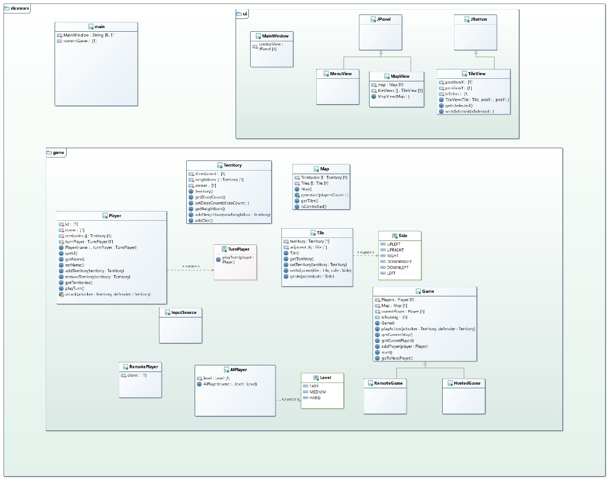

Figure - Diagramme de classe

La conception du projet peut-être résumée par ce diagramme UML. Le projet est structuré en deux packages, le package game qui contient les classes fonctionnelle du projet et le package ui qui contient les classes d’interfaces graphiques. L’idée est qu’il soit possible de modifier ces deux partie indépendamment l’une de l’autre.

Seule une partie des classes est actuellement définie nous allons les voir en détails

La classe Player permet de stocker les informations de chaque joueur elle contient un identifiant unique, un nom et la liste des territoires du joueurs (stockage des références).

La classe Territory permet de stocker les informations d’un territoire, elle contient le nombre de dès du territoire, la liste de ses voisions (stockage des références) ainsi que la référence du joueur auquel il appartient.

La classe Tile permet de stocker une case de la carte, chaque case peut faire partie d’un territoire. Elle contient la référence de son territoire et les références de ses voisins (auquel on accède via un getter customiser qui utiliser l’enum Side).

La classe Map représente la carte du jeu, celle-ci est composer de cases hexagonales qui forment des territoires. Elle contient la listes des cases (Tile) et des territoires (Territory). Elle initialiser par la méthode generate(int) qui prend pour argument le nombre de joueurs dans la partie.

La classe Game est la classe qui représente une partie, elle contient la liste des joueurs et la carte

## Réalisation

Les classe actuellement implémentées sont, pour le package dicewars.game, les classe Player, Territory, Map et Tile. Pour le package ui seul la classe TileView est implémentée.

# Problèmes rencontrés

Des difficultés on été rencontrée avec la classe TileView qui est la représentation d’une Tile. La solution choisie est de faire un JButton personnalisé avec une forme hexagonale.

# Prochaines actions

En attente